Destinations (Places) Vocabulary
Flash cards
Cut these out, fold along the dotted line and glue together. Then use the cards to practice the words on your own.
山  （やま） | Mountains
海  （うみ） | Sea/Beach
川  （かわ） | River
町  （まち） | Town
学校  がっこう | School
きょうかい | Church
ぎんこう | Bank
ゆうびんきょく | Post Office
Destinations Vocabulary
山 （やま） mountains
海 （うみ） sea/beach
川 （かわ） river
町 （まち） town
学校 （がっこう）school
きょうかい church
ぎんこう bank
ゆうびんきょく post office

Kanji | Strokes | Onyomi | Kunyomi | Meaning | Clues
 |  | さん | やま | mountain
 |  | かい | うみ | Sea/beach
 |  | せん | かわ | River | 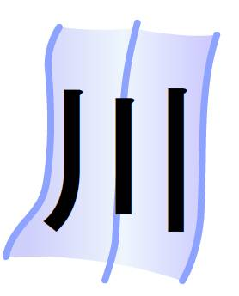  田
 |  | ちょう | まち | Town
 |  | がく | まな（ぶ） | Learn  Study  Student | 子Child
 |  | こう | ― | School | 木Tree  六Six  父Fathers

Writing Practice
山 |  | 海 |  | 川 |  | 町 |  | 学 | 校 |  | ぎ | ん | こ | う

き | ょ | う | か | い |  | ゆ | う | び | ん | き | ょ | く
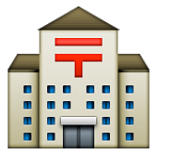
The symbol for a post office differs between Australia and Japan.
The Japanese symbol for Post Office is also used to indicate the postcode when addressing a letter.
Look at the explanation of how to address a letter below
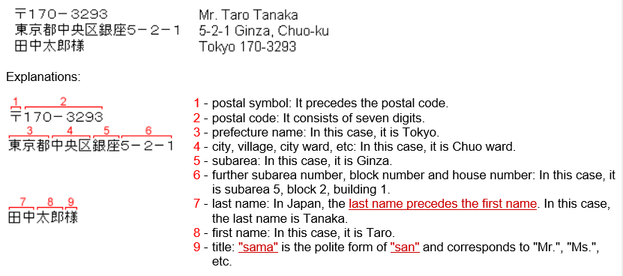

Tyndale Christian School
テ | ィ | ン | デ | ― | ル | ・ | キ | リ | ス | ト | 教 | ・ | 学 | 校

What school do you go to? どこ の 学校 に 行きますか。
I go to Tyndale Christian School.

__________________________________________________________________________________
Kanji | Furigana | English
何 | なん | What
年 | ねん | Year
生 | せい | Student

What year are you in? 何年生 ですか。
I am in Year 10.

___________________________________________________

Or when using the Japanese school system year levels…

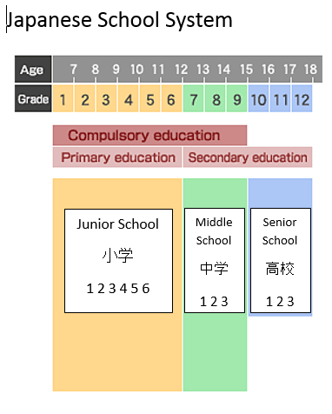
I am in first year Senior School.

___________________________________________________

Kanji | Furigana | English
小 | しょう | small
中 | ちゅう | middle
高 | こう | high
小学 | しょうがく | Junior school
中学 | ちゅうがく | Middle school
高校 | こうこう | Senior School

1 | 2 | 3 | 4 | 5 | 6 | 7 | 8 | 9 | 10 | 11 | 12
一 | 二 | 三 | 四 | 五 | 六 | 七 | 八 | 九 | 十 | 十一 | 十二
いち | に | さん | よん | ご | ろく | なな | はち | きゅう | じゅう | じゅういち | じゅうに

